

平成25年7月活動

★七夕★


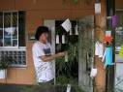
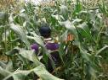
今月は七夕。皆さん短冊に願いごとを、書いてもらいました。短冊は各自、笹につけてもらいました。その他七夕飾りも作っていただき、一緒に飾りつけてもらいました。願い事が叶うといいですね。
★農作業★

知り合いの農家さんから、お声をかけていただき、トウモロコシとジャガイモもの、収穫をさせていただきました。利用者さんの仲には、外での作業が好きという人も何名かいて、そういうかたは、暑い中でも進んで作業に参加してくれます。
外部での作業は、暑い中での仕事になりますので、熱中症にならないよう、休憩をし、水分を補給しながら、作業をしています。帰りには、たくさんのトウモロコシとジャガイモをお土産にいただきました。有難うございました。作業に行かれた皆さん、暑い中ご苦労さまでした。

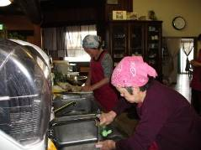
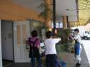
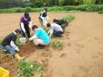

★清掃★
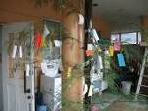
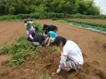



★内職★
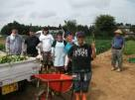


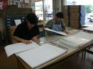
内職作業は、ヌメリ取り・袋詰め・箱折り・チラシ折･ストラップ等。そして今月から、カレンダーを袋にいれるという新しい作業をいただきました。カレンダーを一部ずつ、ビニールの袋に入れて、封をします。表裏にならないよう、袋が破けないよう、注意しながら、進めています。

こちらの、ほうれん草と大根は、施設の畑で、収穫したものです。この他に、ナス･ピーマン等、野菜を洗って、きれいにしていただきまた。こうして収穫したものは、皆さんの食卓に提供させていただきます。自分達で育てた野菜です。これからも収穫がたのしみですね。
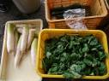
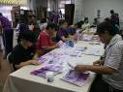

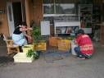
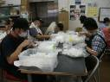

障害を持つ方で、一緒に働く仲間をお待ちしております。
就労移行支援では、レストラン・リサイクル・軽作業等お好みで選べます。あなたも社会参加してみませんか ❤❤❤

見学、体験入所、随時受けつけております。
お気軽にお問い合わせください。
自立支援ンター 希望の峰
グループホーム 希望の峰
茨城県牛久市田宮2-50-1
Tel 029-830-8451 Fax 029-830-8448

